ESTRUCTURA Y FUNCIÓN CELULAR
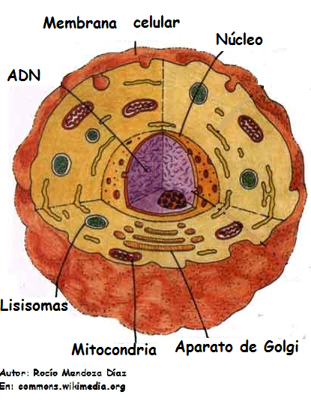
Rotule las estructuras de la célula que se muestra a continuación.
- ¿Qué tipo de célula es (procariota o eucariota)? Fundamente.
Es una célula eucariota porque tiene núcleo y organelos citoplasmáticos.
- ¿Es una célula animal, vegetal o bacteria? Fundamente.
Es una célula animal porque no tiene cloroplastos, pared celular o vacuola central.
- Complete una tabla resumen con el nombre de los organelos/estructuras enumerados, su ubicación en la célula y su función.

Organelo/estructura | Ubicación | Función
Membrana celular | Rodea y envuelve los organelos de la célula. Estructura exterior. | Protege el interior de la célula de su medio externo.
Núcleo | Interior de la célula. | Protege y contiene el ADN.
Mitocondria | En el citoplasma, al interior de la célula. | Organelo donde se produce la respiración celular.
ADN | Al interior del núcleo. | Es el material genético que contiene la información sobre la célula.

Elaborado por: Carmen Salazar

